**Отчёт по лабораторной работе №19**

**Ануфриев Пётр Т-219**



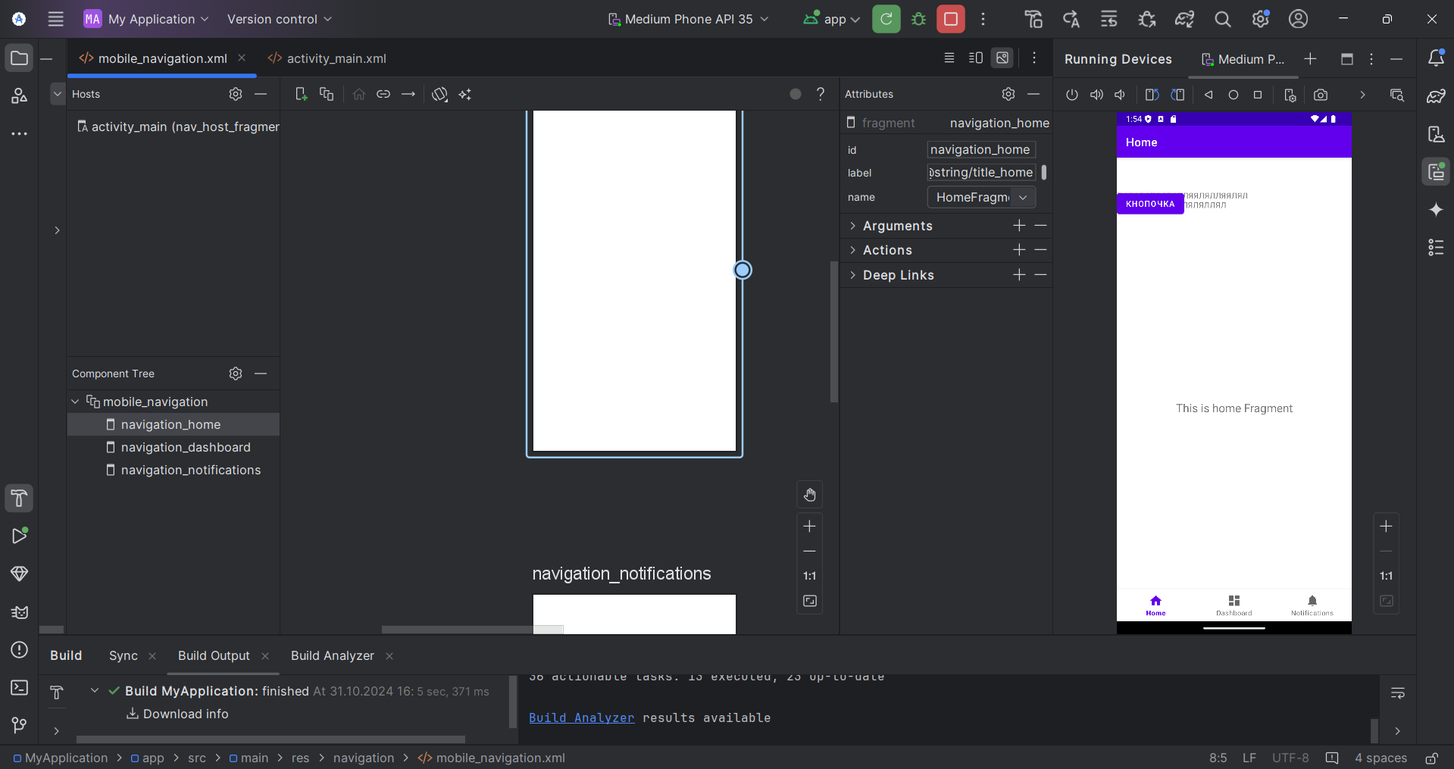

**Контрольные вопросы**

1. Что такое AVD?

AVD (Android Virtual Device) — это эмулятор, который позволяет разработчикам тестировать и отлаживать приложения для Android на различных конфигурациях устройств. AVD имитирует аппаратные и программные характеристики реального устройства Android, включая размер экрана, разрешение, версию Android и другие параметры.

2. Что разработчики делают с помощью AVD?

Разработчики используют AVD для:

- Тестирования приложений: Проверка работы приложений на различных версиях Android и конфигурациях устройств без необходимости иметь физические устройства.

- Отладки: Использование инструментов отладки для выявления и исправления ошибок в приложениях.

- Проверки пользовательского интерфейса: Оценка того, как приложение выглядит и работает на разных размерах экранов и разрешениях.

- Эмуляции различных условий: Тестирование приложений в различных условиях, таких как разные уровни сети, геолокация и другие параметры.

3. Какие диапазоны размера экранов существуют?

В Android существует несколько категорий размеров экранов, которые помогают разработчикам адаптировать свои приложения под различные устройства. Основные диапазоны включают:

- Маленькие экраны: Обычно используются на устройствах с диагональю менее 3.2 дюймов.

- Средние экраны: Устройства с диагональю от 3.2 до 4.5 дюймов.

- Большие экраны: Устройства с диагональю от 4.5 до 7 дюймов (например, некоторые смартфоны и небольшие планшеты).

- Очень большие экраны: Устройства с диагональю более 7 дюймов (например, планшеты и некоторые устройства с большим экраном).

4. Как создать виртуальное устройство?

Чтобы создать виртуальное устройство (AVD) в Android Studio, выполните следующие шаги:

1. Откройте Android Studio.

2. Перейдите в меню Tools (Инструменты) и выберите AVD Manager (Менеджер AVD).

3. Нажмите на кнопку Create Virtual Device (Создать виртуальное устройство).

4. Выберите тип устройства (например, телефон, планшет, Android TV и т.д.) и нажмите Next (Далее).

5. Выберите образ системы (System Image), который вы хотите использовать для виртуального устройства. Убедитесь, что у вас установлен нужный образ (например, Android 11, Android 12 и т.д.). Нажмите Next (Далее).

6. Настройте параметры виртуального устройства, такие как имя, размер экрана, ориентация и другие настройки. Нажмите Finish (Готово).

7. После создания AVD вы можете запустить его, выбрав его в AVD Manager и нажав кнопку Play (Запустить).